Java作业&VC++作业
定稿：
1.Java作业按照课程中心的视频教程学完；
2.注意是有先后次序的，根据下图所列次序学习；
3.Java作业要求改成自己的业务表，禁止出现任何包含todo和project字样的表名和字段，全部改成自己的。
4.不能出现任何project_todo表里的数据，全部改成自己的业务表数据；
5.提交的作业界面上不允许出现任何“待办事项”字样。
6.第7周周三晚上22点以前提交到微课百家作业提交页面。
=============================================
Java作业
共2道题目，第06周周四中午12点前提交到微课百家。
参考视频教程：《如何根据模板打造自己的框架》
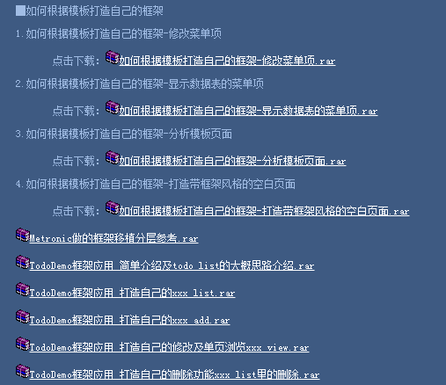
注意：其中的TodoDemo框架应用_打造自己的修改及单页浏览xxx_view.rar过于凌乱，大家可不用看这个单页浏览。
1.菜单的权限实现
用IDEA或者MyEclipse；根据视频教程来做；
选定一个模板，推荐用Metronic，从选定的模板着手，删除其封面页面的菜单
通过Jquery的$.post等方式从后端请求菜单数据
后端MySQL数据库里设置菜单权限表，xxx_tree一般为原始表，xxx_view为菜单权限表
根据不同的账号提取对应的菜单记录显示菜单，以实现不同的账号登陆进系统可以看到不同的菜单，例如分admin和student_01这两个账号，可以写死在源代码里，admin能看到所有菜单，student_01只能看到其中一两个菜单。
结果录制视频提交，闪几秒钟代码，展示结果。
2.JSP+Servlet的实现，CSS+JS+HTML的分离
把之前所做作业的其中一个，后端处理用jsp的，改成用Servlet，参考视频教程。
例如上面的record_list.jsp对应的后端get_record.jsp，改成get_record.java，注意对WEB-INF下的web.xml的修改。
结果录制视频提交，闪几秒钟代码，展示结果。
VC++作业
共4道题目，第06周周四中午12点前提交到微课百家。
1.简单题：请罗列程序的几种分支，分别用VC语言来表示，每个分支不超过五行语句；
2.布局练习
(1)文档模式：
创建一单文档布局界面，有菜单（至少有保存和退出按钮），状态栏，左侧，右侧；布局的左边放树形控件，右边是文字显示，树形控件放一个根项目，两个子项目，点击第二个子项目，右边布局显示“Hello World！”在一整页上，同时底下的状态栏显示：“用户点击了XXX项目”，菜单栏上“保存”按钮变为可用，“退出”按钮变为不可用。
(2)对话框模式
用对话框模式创建一程序，界面放三个控件：静态文本，输入框，按钮，在输入框里输入文字，点击按钮，把输入的文字显示在静态文本上。
3.数据库
课程中心参考教程：《如何在VC下用ADO方式保存数据进MySQL》
用ADO数据连接方式，连接MySQL数据库，读取里面的某个业务表的数据出来显示在界面上。
序号 | XXX字段 | XXX字段 | XXX字段 | XXX字段
1 | 内容 | 内容 | 内容 | 内容
2 | 内容 | 内容 | 内容 | 内容
设计一个按钮，点一下，就修改该表的名字为"xxx_name"的字段，（例如民宿：hotel_name，移动课堂：classsroom_name，等等）里面包含某个字符串的，统一修改成其他字符串，例如，字段是：“四川省攀枝花市”，全部改成“四川省成都市”等等，就是替换某个字段指定字符串的内容成另一个字符串。替换完毕再显示出来。
4.存取文件
做一个文本文件存于“C:\test.txt”，用对话框模式，新建一程序，界面上放置一个【打开】按钮，点击打开，把“C:\test.txt”文件读进来，显示在界面上。用EditControl来显示。
在EditControl里修改一下文本，放置一个【保存】按钮，按一下，把对文本做的修改保存进“C:\test.txt”。
以上代码要求：
1.函数命名要尽可能的规范
2.尽可能把函数代码控制在一个屏幕范围内，超过的话，例如超过了120行，就分成多个函数；
3.用VS2012或者VC++6.0均可；

- 条件语句
if(x>0){
cout << x<< endl;
} else if(x !=0){
x = 0
}else{
cout << “error” << endl;
}
- switch语句
switch(x)
{
case 0: cout << “yes” << endl; breack;
case 1: cout << “no” << endl; breack;
default: cout << “error!” << endl;
}

